- ИП Шаршуков И.М.2019RiaPark.ru

РиаПарк

АВТОМАТ ПРОДАЖИ ЖЕТОНОВ

ПАСПОРТ
РУКОВОДСТВО ПО ЭКСПЛУАТАЦИИ

2019

10. Свидетельство о приёмке

Игровой автомат |  |  |  | Разменный аппарат |  |  | №
наименование изделия |  |  |  | обозначение |  |  |  |  | серийный номер

изготовлен и принят в соответствии с обязательными требованиями государственных стандартов и признан годным к эксплуатации.
 |  |  |  | Начальник ОТК

МП
 |  |  |  | личная подпись |  |  |  |  | расшифровка подписи

число, месяц, год

- 11 -

Назначение индикаторов
Режим | Верхний индикатор | Нижний индикатор
Ожидания | Кредит | Расчётное число жетонов
Ошибка | Кредит | Код ошибки
Настройки | № параметра | Значение параметра

При наличии каких-либо ошибок устанавливается активный уровень на линиях запрета приёма купюр и монет. При этом нижний индикатор отображает код ошибки.

Коды ошибок
1 | Недостаточно жетонов, (программный контроль)
2 | Ошибка хоппера
3 | Хоппер пуст

8. Возможные неисправности и методы их устранения
Автомат подключен к сети, но нет питания.
Проверьте предохранитель в клемме подключения сетевого шнура, на задней панеле автомата
• Игра запущена, но при попадании не опускаются мишени и не гаснут диоды на них.
Необходимо поменять датчики на пистолете либо на мишенях
• Аппарат работает, но нет звука
Нажмите переключатель за крышкой автомата, если нет, то проверьте регулятор громкости на плате в направлении по часовой стрелке.
• При опускании жетона в жетоноприемник, он выкатывается обратно.
Проверьте корректность установки образца жетона.

Во время настроек питание должно быть включено
Во время исправления неисправности питание должно быть обязательно выключено!

ВНИМАНИЕ

Настоящий паспорт совмещен с руководством по эксплуатации, предназначен для изучения правильной и безопасной эксплуатации детского игрового автомата ГОСТ Р 50897-96 и распространяется на оборудование выполненное по ТУ 28.99.32 – 001 – 0172515535 – 2019

СОДЕРЖАНИЕ

- Назначение изделия ……………………………………………….………………..……… 4
- Характеристики .......................................……….………………….……………………… 4
- Описание изделия ………………………………………………………………………….. 4
- Обслуживание изделия …………………………………………………………….……… 5
- Комплектность…………………………………………………………………..…………. 5
- Сроки службы, хранения и гарантии изготовителя ………………………….………… 5
- Руководство по эксплуатации …………………………………………………………… 6
- Возможные неисправности и методы их устранения ………………………….…….… 8
- Свидетельство о приёмке …………………………………….……………….………… 11

- Назначение изделия

Автомат продажи жетонов (далее — автоматы) – однородная продукция, предназначенная для продажи жетонов для игровых автоматов или аттракционов.Используемая в качестве вспомогательного оборудования для развлечения в местах культурно-зрелищных центров, отдыха, аттракционных комплексах и т.п.
Обозначение изделия – «Разменный автомат».
Изделие изготовлено в соответствии с ТУ 28.99.32 – 001 – 0172515535 – 2019.

- Характеристики

Параметр | Значение
Электропитание | однофазный переменный ток частотой 50±0,5 Гц, напряжением 220 В
Потребляемая электрическая мощность в режиме ожидания, не более, Вт.ч, | 50
Потребляемая электрическая мощность в режиме игры, не более, Вт.ч, | 80
Габаритные размеры (ДхШхВ), мм, не более: | 350х350х140
Масса без упаковки, кг | 30

- Описание изделия

Разменный Автомат «Жетоны» вспомогательный автомат для продажи жетонов по запрограммированному алгоритму.

Включение оборудования осуществляется тумблеров на задней панели автомата, возле сетевого шнура.
На передней панели имеется табло, с двумя четырехразрядными цифрами. Верхняя – Кредит (на ней высвечивается сумма внесенных денег) и жетоны,(количество жетонов к получению).
В режиме ожидания на табло высвечивается «0». Для размена необходимо вставить купюроприемник купюру, после этого сумма появится на табло, и на нижней строчке число жетонов для получения. После нажатия кнопки, либо спустя непродолжительное время (опция настраивается) в окошко выпадут жетоны.
На табло снова появится «0»

- 4-

Для настройки параметров платы управления необходимо нажать кнопку “Set”, после первого нажатия на экране высветится значение остатка жетонов, через 30 секунд или после второго нажатия кнопки “Set” на индикатор будет выведен счётчик выданных жетонов. Ещё через 30 секунд или после третьего нажатия кнопки “Set” на индикатор будет выведен счётчик выданных бонусных жетонов. Дальнейшее нажатие кнопки “Set” позволит перейти к просмотру и изменению параметров платы управления.
Для перехода между параметрами необходимо так же нажимать кнопку “Set”.
Значения параметров отображаются по порядку в соответствии с их номерами, после отображения последнего значения параметра снова отобразится первый.
На экране значение параметра будет отображаться на нижних сегментах, номер отображаемого параметра высвечивается на верхних сегментах.
Для изменения значения параметра, необходимо при отображении соответствующего параметра нажать кнопку “+” для увеличения, или “-” для уменьшения значения. Если в режиме просмотра параметров в течение 30 секунд не была нажата ни одна клавиша, то программа автоматически вернётся в режим ожидания, при этом если были внесены изменения в значение последнего просматриваемого параметра, то эти изменения не сохранятся. Запись в энергонезависимую память изменённого значения параметра происходит только при переходе к следующему параметру.
Приращение всех параметров происходит на фиксированное значение – 1.

Счётчик выданных жетонов хранит общее число выданных жетонов. Максимальное значение счётчика – 65535. При превышении значением счётчика максимума, значение обнуляется.
Счетчик остатка жетонов хранит программно контролируемое значение остатка жетонов в хоппере. Это значение корректируется после каждой операции размена и после изменения значения через параметры 6 и 10. Этот счётчик позволяет останавливать работу при снижении остатка жетонов в хоппере, параметр 9.
Счётчик выданных бонусных жетонов хранит число выданных бонусных жетонов. Максимальное значение счётчика – 65535. При превышении значением счётчика максимума, значение обнуляется.

При включении платы управления начинается тестирование индикаторов, после чего последовательно с интервалом 3 секунды выводятся значения счётчика остатка жетонов, счётчика выданных жетонов и счётчика выданных бонусных жетонов.

- 9 –

- Обслуживание изделия

К обслуживанию установки допускаются лица, достигшие 18-ти летнего возраста, ознакомленные с устройством и работой установки и прошедшие инструктаж по технике безопасности в установленном порядке.
Конструкция установки обеспечивает безопасную работу персонала.
Перед вводом установки в эксплуатацию необходимо проверить отсутствие нарушений изоляции сетевых и нагрузочных проводов.
В ежесменное техническое обслуживание входят следующие основные работы:
• Устранение обнаруженных дефектов (при необходимости).
• Контроль рабочих параметров
Изделие состоит из электрических, механических и декоративных частей с лакокрасочным покрытием. Изделие надежно в работе и в серьезном обслуживании не нуждается. При неправильной работе монетоприемника/жетоноприемника следует проверить наличие подаваемого на него питающего напряжения (+12в). Следует обратить на отсутствие загрязнений и засора канала монетоприемника/жетоноприемника бумажками и монетами.
Необходимо один раз в 6 месяцев производить осмотр и своевременную замену расходных материалов.

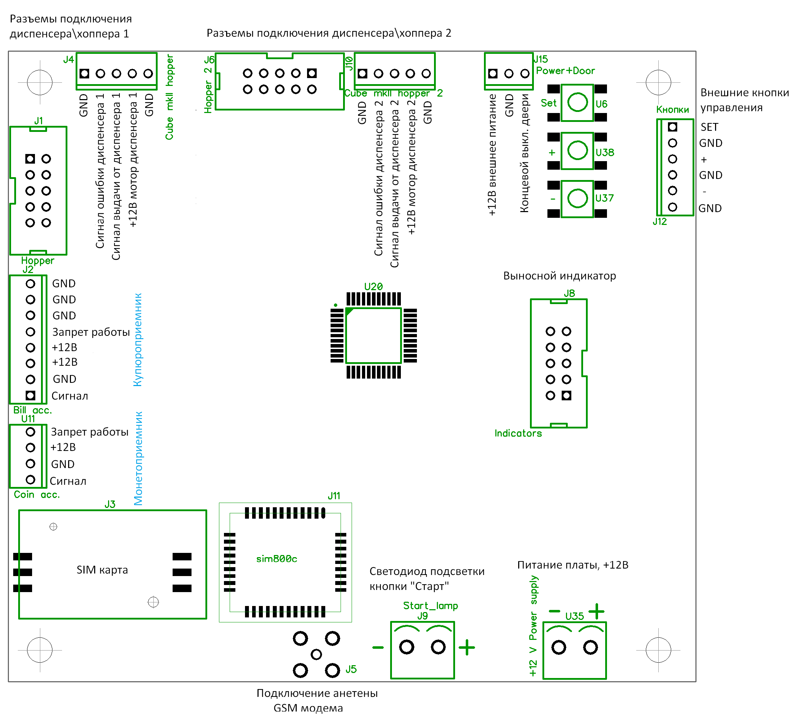
- Комплектность

• Разменный автомат «Жетоны»…….…………….…,………………………..……… 1 шт.
• Сетевой кабель…………………………………………………………………….….. 1 шт.
• Сопроводительные документы, комплект ………………………….………………..1 шт.

- Сроки службы, хранения и гарантии изготовителя

Гарантийный срок хранения предшествует гарантийному сроку эксплуатации. По истечении гарантийного срока хранения он продлевается за счет уменьшения гарантийного срока эксплуатации. Ввод изделия в эксплуатацию считается день реализации автомата. При хранении автомата после реализации на него распространяется гарантийный срок эксплуатации.
Гарантийный срок хранения 12 месяцев при условии хранения в части воздействия климатических факторов – по ГОСТ 15150, группа 1(Л), климатическое исполнение УХЛ 4. В в интервале температур от +1 до + 45 оСи влажности 80%.
Гарантийный срок хранения 12 месяцев при условии хранения в части воздействия климатических факторов – по ГОСТ 15150, группа 1(Л), климатическое исполнение УХЛ 4. В в интервале температур от +5 до + 38 оСи влажности 80%. И при отсутствии воздействия прямых солнечных лучей
Срок службы автомата– 5 лет.
Данные гарантии не распространяются на комплектующие изделия поврежденные, вследствие эксплуатации.

- 5 -
- Руководство по эксплуатации

- Подготовка автомата к использованию

Используя регулируемые ножки установить оборудование в помещении, где она будет эксплуатироваться.
Провести внешний осмотр установки. Особое внимание уделить состоянию блока электропитания, разъемов, целостности.
Присоединить кабель электропитания к сети электроснабжения помещения.
Для подключения автомата использовать заземленные розетки.
Аппарат может находиться в режиме настройки или в рабочем режиме.
Внимание! Эксплуатация изделия должна осуществляться только в помещениях при температуре окружающего воздуха от +5оС до +38оС при относительной влажности 80%.
Во время работы изделия запрещается прикасаться к кабелю питания.
Пистолет должен использоваться только для работы с изделием по назначению, не допускается наносить удары пистолетом по стеклу и другим объектам, а также вытягивать из автомата. В случае использования пистолета не по назначению, поставщик не несёт гарантийных обязательств перед покупателем.

- Внешний вид управляющей платы

- Настройка
№ | Параметр | Мин | Макс | Заводское | Примечания
1 | Пересчёт остатка жетонов в хоппере | - | - | - | При нажатии кнопки «+» произойдёт пересчёт жетонов в хоппере
2 | Загружено жетонов\Контролировать остаток, х 10 шт | 0 | 255 | 10 | Число жетонов загруженных в хоппер. Т.е. 10 соответствует 100 жетонам, 0 — отключает программный контроль остатка жетонов
3 | Провести инкассацию (Записать параметр 2 в память) | 0 | 1 | 0 | 0 — ничего не делать,  1 — Добавить к остатку жетонов число жетонов заданных параметром 2 * 10  2 — Вычесть от остатка жетонов число жетонов заданных параметром 2 * 10  3 — Сбросить остаток жетонов в ноль  4 — Задать остаток жетонов равным значению параметра 2 * 10
4 | Стоимость жетона, имп | 1 | 255 | 1 | Количество импульсов необходимых для приобретения одного жетона
5 | Множитель купюр | 1 | 255 | 1 | Стоимость одного импульса заданная в купюроприёмнике
6 | Множитель монет | 1 | 255 | 1 | Стоимость одного импульса заданная в монетоприёмнике
7 | Предел получения бонуса, имп | 0 | 255 | 0 | 0 - нет бонусных жетонов. Предел получения бонусов.
8 | Пределполучениябонуса, имп | 0 | 100 | 0 | 0 - нет бонусных жетонов. Предел получения бонусов. Сотни.
9 | Минимальное число жетонов | 0 | 255 | 1 | Минимальное количество жетонов при котором останавливается приём купюр.
10 | Активный уровень выхода упр. Двигателем | 0 | 1 | 1 | 0 - высокий, 1 – низкий
11 | Активный уровень входа «хоппер пуст» | 0 | 1 | 0 | 0 — НЗ, 1 — НР. Активация входа осуществляется соединением с GND
12 | Активный уровень входа «ошибка хоппера» | 0 | 1 | 1 | 0 — НЗ, 1 — НР. Активация входа осуществляется соединением с GND
13 | Активный уровень выхода «Запрет приёма монет» | 0 | 1 | 0 | 0 - высокий, 1 — низкий
14 | Активный уровень выхода «Запрет приёма купюр» | 0 | 1 | 0 | 0 - высокий, 1 — низкий
15 | Зона не чувствительности после вкл. Двигателя, х 10 мС | 0 | 100 | 5 | 1 - соответствует 10 мС. Необходима для устранения помех возникающих при включении мотора хоппера.
16 | Задержка останова двигателя, х 10 мС | 0 | 100 | 5 | 1 - соответствует 10 мС. Необходима для полной выдачи жетона из хоппера.
17 | Останов мотора после, сек | 1 | 20 | 5 | Время, после которого останавливается мотор, если не получен сигнал выдачи жетона.
18 | Хранить кредит, мин | 0 | 60 | 0 | 0 - не обнулять кредит. Период времени, в течение которого сохраняется остаток после обменной операции
19 | Обнулить кредит после неудачной попытки | 0 | 1 | 0 | 0 - не обнулять кредит.
20 | Отображать счётчики при включении | 0 | 100 | 1 | При включении данного параметра на дисплее после подачи питания сначала отображается значение остатка жетонов, а затем счётчик выданных жетонов.  Каждое значение отображается в течение 3-х секунд.  79 - сброс счетчиков.
21 | Минимальное число жетонов к продаже | 1 | 10 | 1 | Минимальное число жетонов к продаже
22 | Импульсный режим работы хоппера без подтверждения выдачи | 0 | 1 | 0
23 | Ожидать нажатия кнопки СТАРТ | 0 | 1 | 1 | Выдавать жетоны только после нажатия кнопки старт
24 | Стоимость жетона для 2 канала, имп | 1 | 255 | 1 | Количество импульсов необходимых для приобретения одного жетона для 2 канала
25 | Минимальное число жетонов к продаже для 2 канала | 1 | 10 | 1 | Минимальное число жетонов к продаже для 2 канала
26 | Отправка SMS при отключении питания | 0 | 7 | 0 | 0-отключает отправку SMS  1-номер 1  2 — номер 2  3- номера 1 и 2  4- номер 3  5-номера 1,3  6 — номера 2,3  7 — номера 1,2,3
27 | Отправка SMS при вскрытии | 0 | 7 | 0
28 | Отправка SMS при наличии ошибок хопперов | 0 | 7 | 0
29 | Режим счетчика импульсов | 0 | 30 | 0 | Значение 11 активирует режим счетчика импульсов отключая функционал разменного аппарата.  Значение 10 отключает функционал GSM модема.
30 | Ячейка памяти счетчика | 0 | 10 | 0 | Память имеет ограниченный ресурс циклов записи. При отказе работы счетчика необходимо сменить используемую ячейку памяти.
31 | Прекращать работу после заданного числа неудачных попыток | 1 | 10 | 3
32 | Память не выданных жетонов | 0 | 100 | 0
33 | Отображать коды состояния работы с модемом | 0 | 1 |  | 0 — не отображать  1 - отображать
34 | Дополнительный вход монетоприемника | 0 | 255 |  | 0 — хоппер 2 работает в обычном режиме  1...100 - линия «сигнал» хоппера 2 работает в режиме монетоприемника. Значение параметра 34 задает множитель импульсов.

-7-

